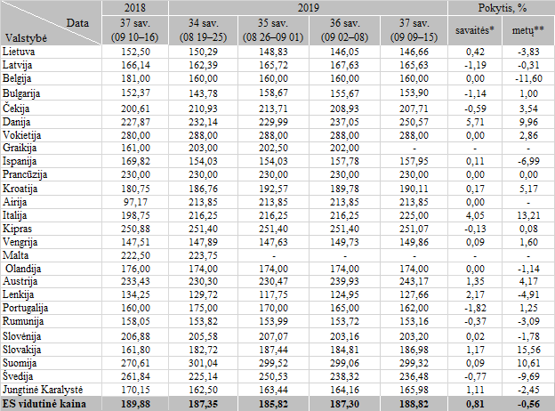

* lyginant 2019 m. 37 savaitę su 36 savaite  
  \*\* lyginant 2019 m. 37 savaitę su 2018 m. 37 savaite
* – nepateikti duomenys

Šaltinis Europos Komisija  
Parengė D. Špokaitė, tel. (8 37) 39 78 02